**OPPDRAG 2; Verdens minste varmluftsballong?**

**Gruppe:**

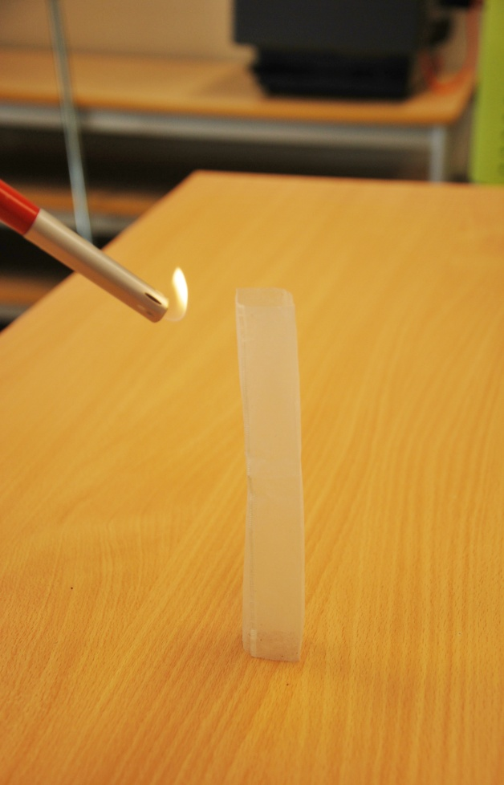**Forklaring;**

1. Ta bort tråden, lappen og stiften på teposen.
2. Tøm ut innholdet.
3. Lag en tube av posen.
4. Sett den på et flatt underlag.
5. Tenn på posen i toppen.
6. Observer hva som skjer like før flammen når bunnen.

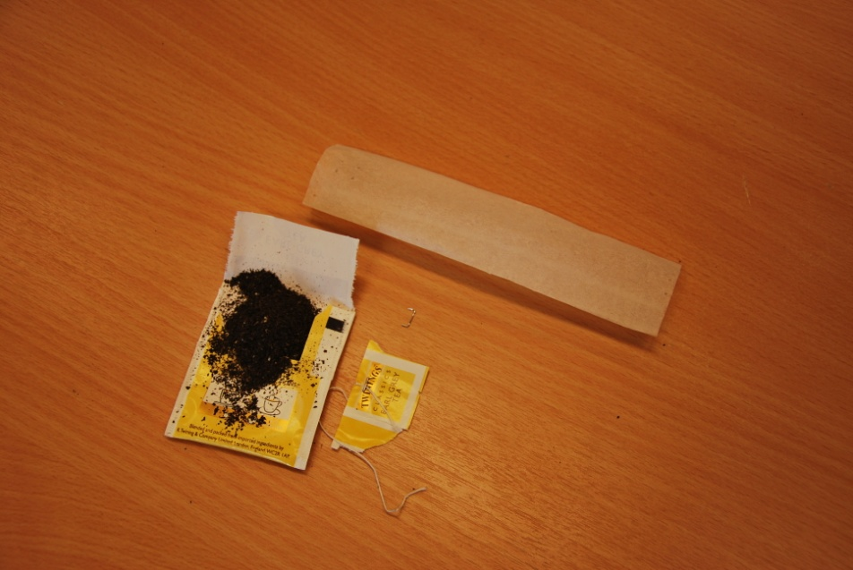

**Utstyr dere trenger;**

Tepose

Lighter/ fyrstikk

Flatt underlag

**GRUBLE;**

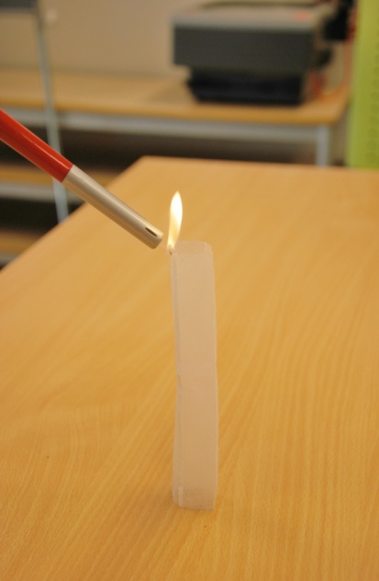

**Hva er forskjellen på kald og varm luft?**

Varm luft er lettere enn kald luft fordi tettheten er mindre. Det er større avstand mellom molekylene i den varme lufta.

**Hva skjer?**

Teposen letter og flyver opp.

**Hvorfor?**

Siden den varme lufta er lettere, stiger den opp. Når du tenner på teposen, skjer det flere ting. Lufta inni og rett utenfor røret varmes opp, og den varme lufta stiger fordi den er lettere enn lufta ellers i rommet. I tillegg blir teposen lettere etter hvert som fibrene brenner. Når den er blitt lett nok, følger den med den varme lufta til værs.

j0232608

